Bezrobotni
w szczególnej sytuacji na rynku pracy województwa lubuskiego
w IV kwartale 2013 roku



Zielona Góra, luty 2014 roku

SPIS TREŚCI

1. WPROWADZENIE…………………………………………………………………….. | 3
2. KATEGORIE OSÓB BĘDĄCYCH W SZCZEGÓLNEJ SYTUACJI NA RYNKU PRACY:………………………………………………………………………………… | 4
2.1. Młodzież do 25 roku życia……………………………………………………..... | 5
2.2. Długotrwale bezrobotni………………………………………………………….. | 8
2.3. Powyżej 50 roku życia…………………………………………………………… | 12
2.4. Bezrobotni bez kwalifikacji zawodowych………………………………………. | 15
2.5. Osoby samotnie wychowujące co najmniej 1 dziecko do 18 roku życia…… | 19
2.6. Niepełnosprawni………………………………………………………………….. | 22
2.7. Bezrobotni bez doświadczenia zawodowego………………………………… | 26
2.8. Bezrobotni bez wykształcenia średniego…………………………………….. | 29
2.9. Bezrobotne kobiety które nie podjęły zatrudnienia po urodzeniu dziecka… | 32
2.10. Bezrobotni którzy po odbyciu kary pozbawienia wolności nie podjęli zatrudnienia…………………………………………………………………….. | 35
2.11. Bezrobotni po zakończeniu realizacji kontraktu socjalnego……………….  3. PODSUMOWANIE…………………………………………………………………… | 38  41

WPROWADZENIE

Na koniec IV kwartału 2013 r. w województwie lubuskim było zarejestrowanych 59805 bezrobotnych, o 1804 osoby więcej (o 3,1%) niż w kwartale poprzednim. Wzrost bezrobocia miał miejsce w dwóch ostatnich miesiącach omawianego kwartału, przy czym największy odnotowano w grudniu, kiedy to liczba bezrobotnych zwiększyła się
o 1588 osób. Na koniec IV kwartału 2013 r., w stosunku do analogicznego okresu
2012 r., odnotowana liczba bezrobotnych była mniejsza o 809 osób (o 1,3%).
Wobec utrzymywania się niepewności, wynikających z dalszego kształtowania się koniunktury gospodarczej, należy szczególną uwagę zwracać na grupy osób które zawsze miały poważne problemy ze znalezieniem pracy. Do nich zaliczamy przede wszystkim bezrobotnych znajdujących się w szczególnej sytuacji na rynku pracy.
Ustawa z dnia 20 kwietnia 2004 r. o promocji zatrudnienia i instytucjach rynku pracy (Dz. U. Nr 99, poz. 1001) określiła kategorie bezrobotnych zaliczanych do osób będących w szczególnej sytuacji na rynku pracy. Nowelizacja Ustawy z dnia 24 sierpnia 2007 r. (Dz. U. Nr 176, poz. 1243) rozszerzyła definicję osób będących w szczególnej sytuacji na rynku pracy o: bezrobotne kobiety które nie podjęły zatrudnienia po urodzeniu dziecka, bezrobotnych bez doświadczenia zawodowego, bez wykształcenia średniego oraz bezrobotnych którzy po odbyciu kary pozbawienia wolności nie podjęli zatrudnienia. W obowiązującej sprawozdawczości o rynku pracy kategorie te uwzględniane są od stycznia 2008 r. Nowelizacja Ustawy z dnia 19 grudnia 2008 r.
(Dz. U. Nr 6, poz. 33) rozszerzyła definicję osób będących w szczególnej sytuacji na rynku pracy o bezrobotnych po zakończeniu realizacji kontraktu socjalnego.
W obowiązującej sprawozdawczości o rynku pracy kategoria ta uwzględniana jest od stycznia 2010 r.
Głównym zamierzeniem niniejszej analizy jest dokonanie wstępnego opisu grup osób będących w szczególnej sytuacji na rynku pracy, dając tym samym podstawy do podjęcia możliwie skutecznych działań na rzecz ich aktywizacji.

2. KATEGORIE OSÓB BĘDĄCYCH W SZCZEGÓLNEJ SYTUACJI NA RYNKU PRACY
W końcu grudnia 2013 r. w województwie lubuskim zarejestrowanych było 59805 bezrobotnych. Wśród nich, jako osoby będące w szczególnej sytuacji na rynku pracy, występowały:
- młodzież do 25 roku życia – 10150 osób,
- długotrwale bezrobotni – 30049 osób,
- kobiety które nie podjęły zatrudnienia po urodzeniu dziecka – 6591 osób,
- osoby powyżej 50 roku życia – 15864 osoby,
- bez kwalifikacji zawodowych – 18275 osób,
- bez doświadczenia zawodowego – 12568 osób,
- bez wykształcenia średniego – 36002 osoby,
- samotnie wychowujący co najmniej 1 dziecko do 18 roku życia – 8235 osób,
- które po odbyciu kary pozbawienia wolności nie podjęły zatrudnienia – 1334 osoby,
- niepełnosprawni – 4825 osób,
- osoby po zakończeniu realizacji kontraktu socjalnego – 20 osób.

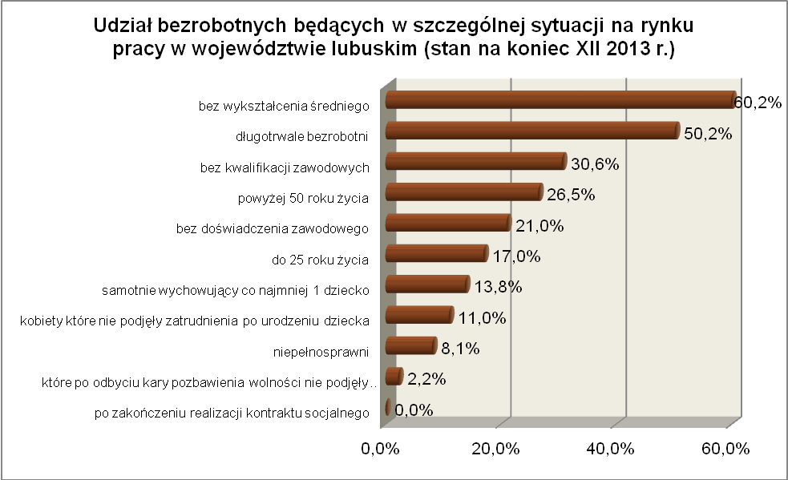
2.1. Młodzież do 25 roku życia
Na koniec IV kwartału 2013 r. w województwie lubuskim odnotowano 10150 osób bezrobotnych poniżej 25 roku życia, stanowiąc 17,0% ogółu bezrobotnych.
W stosunku do IV kwartału 2012 r. liczba osób bezrobotnych poniżej 25 roku życia zmniejszyła się o 965 osób, a ich udział w ogólnej liczbie bezrobotnych zmniejszył się
o 1,3 punktu procentowego. Nastąpił spadek udziału tej kategorii bezrobotnych, ponieważ w okresie grudzień 2012 – grudzień 2013 r. liczba bezrobotnych poniżej
25 roku życia zmniejszyła się o 8,7%, podczas gdy liczba bezrobotnych ogółem zmniejszyła się o 1,3%.
W poszczególnych powiatach udział bezrobotnych poniżej 25 roku życia,
w liczbie bezrobotnych ogółem, wyniósł od 10,9% w mieście Zielona Góra do 26,9%
w powiecie słubickim.
Prawo do otrzymywania zasiłku przysługiwało 609 osobom (6,0% tej kategorii bezrobotnych). Wśród bezrobotnych do 25 roku życia przeważały kobiety – 5658 osób, stanowiąc 55,7% tej kategorii bezrobotnych.
W IV kwartale 2013 r., w dalszym ciągu, przeszło połowa bezrobotnych do 25 roku życia nie legitymowała się żadnym stażem pracy (50,1% wobec 50,5% przed rokiem).
Pod względem posiadanego wykształcenia, na koniec 2013 r., najliczniejsze grupy stanowiły osoby z wykształceniem gimnazjalnym i poniżej (29,0%, rok wcześniej – 28,7%) oraz osoby z wykształceniem policealnym i średnim zawodowym (24,2%, rok wcześniej – 22,6%). Na przestrzeni ostatnich czterech kwartałów, w populacji bezrobotnych do 25 roku życia, nastąpił wzrost udziału osób posiadających wykształcenie policealne i średnie zawodowe, zasadnicze zawodowe oraz gimnazjalne
i poniżej, przy czym najwyższą dynamikę wzrostu odnotowano wśród osób legitymujących się wykształceniem policealnym i średnim zawodowym.
Wśród bezrobotnych do 25 roku życia, dominowały osoby pozostające bez pracy od 1 do 3 miesięcy (26,4%) oraz od 3 do 6 miesięcy (25,4%). W okresie czterech kwartałów 2013 r., w tej populacji bezrobotnych, odnotowano wzrost udziału osób pozostających powyżej 3 miesięcy bez pracy, co obrazuje poniższy wykres:

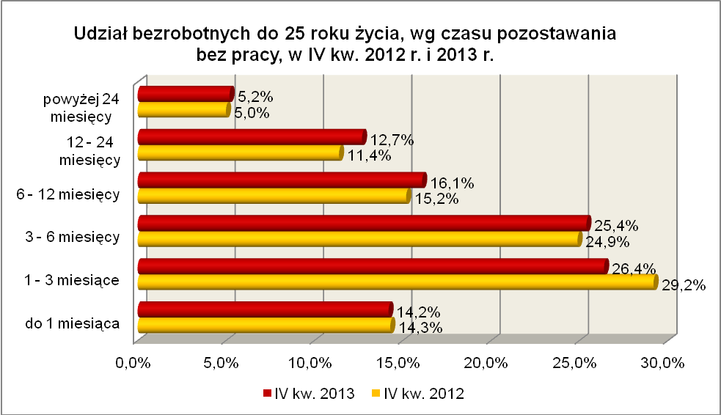

Elementy struktury osób bezrobotnych do 25 roku życia
(stan na koniec IV kwartału 2012 i 2013 r.)
Wyszczególnienie | IV kwartał 2012 r. |  | IV kwartał 2013 r.
Wyszczególnienie | razem | % | razem | %
Ogółem | 11115 | 100,0 | 10150 | 100,0
wykształcenie
wyższe | 826 | 7,4 | 711 | 7,0
policealne i średnie zawodowe | 2515 | 22,6 | 2453 | 24,2
średnie ogólnokształcące | 2011 | 18,1 | 1641 | 16,1
zasadnicze zawodowe | 2576 | 23,2 | 2403 | 23,7
gimnazjalne i poniżej | 3187 | 28,7 | 2942 | 29,0
czas pozostawania bez pracy
do 1 miesiąca | 1593 | 14,3 | 1445 | 14,2
1 – 3 miesiące | 3242 | 29,2 | 2677 | 26,4
3 – 6 miesięcy | 2763 | 24,9 | 2578 | 25,4
6 – 12 miesięcy | 1690 | 15,2 | 1630 | 16,1
12 – 24 miesiące | 1267 | 11,4 | 1291 | 12,7
powyżej 24 miesięcy | 560 | 5,0 | 529 | 5,2
staż pracy
do 1 roku | 2369 | 21,3 | 2271 | 22,4
1 – 5 lat | 3020 | 27,2 | 2698 | 26,6
5 – 10 lat | 112 | 1,0 | 94 | 0,9
bez stażu | 5614 | 50,5 | 5087 | 50,1

W IV kwartale 2013 r. w powiatowych urzędach pracy zarejestrowało się 5846 bezrobotnych do 25 roku życia, co stanowiło 24,8% ogółu napływu do bezrobocia
w województwie. Od października do grudnia 2013 r. liczba bezrobotnych do 25 roku życia zmniejszyła się o 278 osób, tj. o 2,7%, podczas gdy liczba bezrobotnych ogółem
w województwie lubuskim w tym okresie wzrosła o 3,1%.
W tym samym okresie wyrejestrowano 5786 osób bezrobotnych do 25 roku życia, co stanowiło 26,5% ogółu odpływu bezrobotnych w województwie. Dodatkowo 338 z nich utraciło status osoby będącej w szczególnej sytuacji na rynku pracy. Wśród wyłączeń dominowały:
- podjęcie pracy – 2657 osób,
- nie potwierdzenie gotowości do podjęcia pracy – 2026 osób,
- dobrowolna rezygnacja ze statusu bezrobotnego – 313 osób,
- rozpoczęcie stażu – 289 osób.
W IV kw. 2013 r., w województwie, bezrobotna młodzież do 25 roku życia stanowiła 44,3% ogółu bezrobotnych rozpoczynających staże.

2.2. Długotrwale bezrobotni
Na koniec IV kwartału 2013 r. w województwie lubuskim odnotowano 30049 osób długotrwale bezrobotnych, stanowiąc 50,2% ogółu bezrobotnych. W stosunku do
IV kwartału 2012 r. liczba osób długotrwale bezrobotnych zwiększyła się o 1547 osób,
ale ich udział w ogólnej liczbie bezrobotnych zwiększył się o 3,2 punktu procentowego.
W okresie grudzień 2012 – grudzień 2013 r. liczba długotrwale bezrobotnych zwiększyła się o 5,4%, podczas gdy w analogicznym okresie liczba bezrobotnych ogółem zmniejszyła się o 1,3%.
W poszczególnych powiatach udział długotrwale bezrobotnych, w liczbie bezrobotnych ogółem, wyniósł od 40,8% w powiecie sulęcińskim do 57,3% w powiecie nowosolskim.
Prawo do zasiłku posiadały 122 osoby, co stanowiło 0,4% tej kategorii bezrobotnych. Większość długotrwale bezrobotnych to kobiety – 17100 osób, stanowiąc 56,9% ogółu długotrwale bezrobotnych.
Pod względem czasu pozostawania bez pracy, na koniec IV kwartału 2013 r., dominowali bezrobotni pozostający bez pracy od 12 do 24 miesięcy (33,3%, wobec 34,6% przed rokiem) oraz powyżej 24 miesięcy bez pracy (26,7%, wobec 25,2% rok wcześniej). W okresie czterech kwartałów odnotowano wzrost udziału osób długotrwale bezrobotnych pozostających bez pracy od 1 do 3 miesięcy oraz powyżej 24 miesięcy, przy czym większą dynamikę wzrostu odnotowano w grupie osób pozostających powyżej 24 miesięcy bez pracy.
Na koniec 2013 r., wśród długotrwale bezrobotnych, najliczniejsze grupy stanowiły osoby z wykształceniem gimnazjalnym i poniżej (33,0%) oraz osoby, które ukończyły szkoły zasadnicze zawodowe (32,3%). W stosunku do IV kwartału 2012 r.,
w tej grupie bezrobotnych, wzrósł udział osób długotrwale bezrobotnych
z wykształceniem wyższym oraz zasadniczym zawodowym. Obrazuje to poniższy wykres:
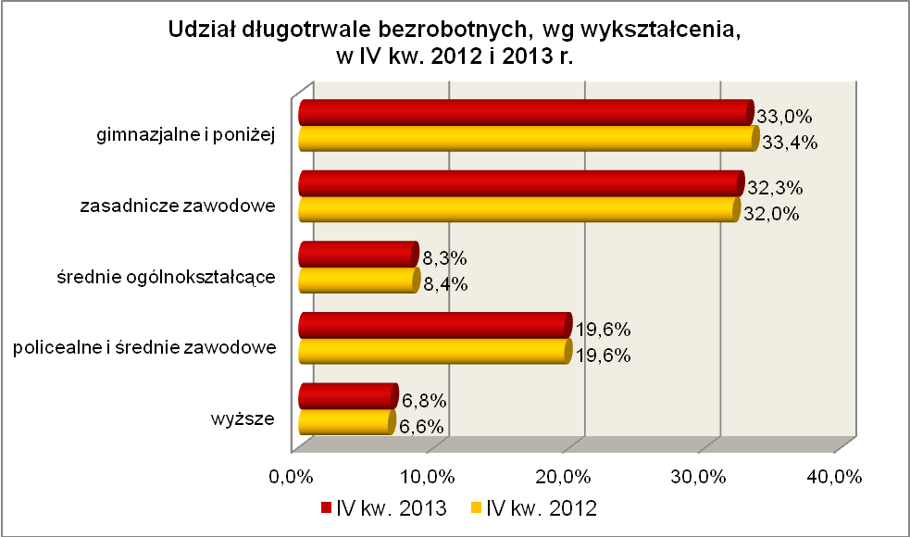
Pod względem wieku, w IV kwartale 2013 r., najliczniejsze grupy stanowiły osoby długotrwale bezrobotne mające od 25 do 34 lat (27,5%), od 35 do 44 lat (21,6%) oraz od 45 do 54 lat (21,4%), co obrazuje poniższy wykres:
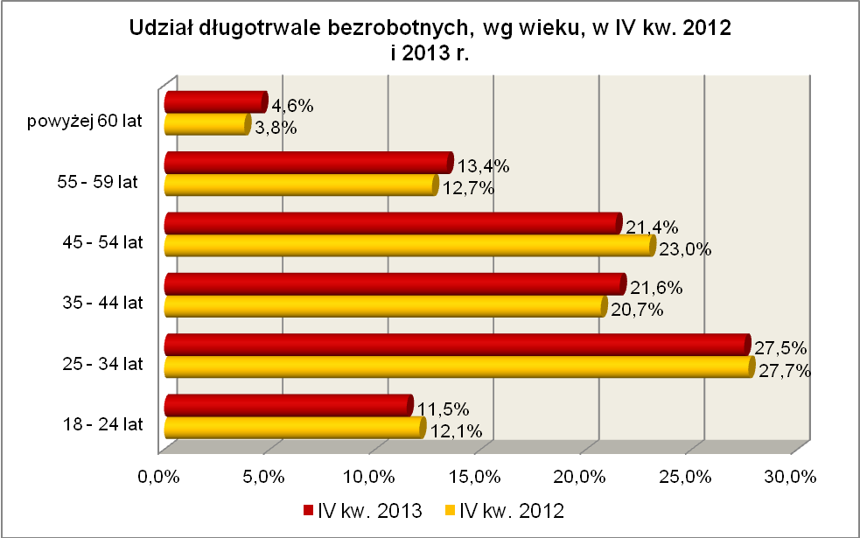
W IV kwartale 2013 r., najwięcej osób długotrwale bezrobotnych legitymowało się stażem pracy od 1 do 5 lat (22,0% wobec 21,4% przed rokiem) oraz od 10 do 20 lat (17,8% wobec 18,0% przed rokiem). W okresie czterech kwartałów odnotowano wzrost udziału osób długotrwale bezrobotnych legitymujących się stażem pracy od 5 do 10 lat, od 20 do 30 lat oraz powyżej 30 lat.

Elementy struktury osób długotrwale bezrobotnych
(stan na koniec IV kwartału 2012 i 2013 r.)
Wyszczególnienie | IV kwartał 2012 r. |  | IV kwartał 2013 r.
Wyszczególnienie | razem | % | razem | %
Ogółem | 28502 | 100,0 | 30049 | 100,0
wykształcenie
wyższe | 1876 | 6,6 | 2049 | 6,8
policealne i średnie zawodowe | 5589 | 19,6 | 5898 | 19,6
średnie ogólnokształcące | 2395 | 8,4 | 2487 | 8,3
zasadnicze zawodowe | 9120 | 32,0 | 9716 | 32,3
gimnazjalne i poniżej | 9522 | 33,4 | 9899 | 33,0
wiek
18 – 24 lat | 3457 | 12,1 | 3443 | 11,5
25 – 34 lat | 7888 | 27,7 | 8263 | 27,5
35 – 44 lat | 5908 | 20,7 | 6487 | 21,6
45 – 54 lat | 6540 | 23,0 | 6446 | 21,4
55 – 59 lat | 3631 | 12,7 | 4016 | 13,4
powyżej 60 lat | 1078 | 3,8 | 1394 | 4,6
staż pracy
do 1 roku | 4377 | 15,4 | 4643 | 15,4
1 – 5 lat | 6092 | 21,4 | 6615 | 22,0
5 – 10 lat | 4107 | 14,4 | 4408 | 14,7
10 – 20 lat | 5124 | 18,0 | 5342 | 17,8
20 – 30 lat | 3564 | 12,5 | 3818 | 12,7
30 lat i więcej | 899 | 3,1 | 1018 | 3,4
bez stażu | 4339 | 15,2 | 4205 | 14,0
czas pozostawania bez pracy
do 1 miesiąca | 1502 | 5,3 | 1581 | 5,3
1 – 3 miesiące | 3190 | 11,2 | 3445 | 11,5
3 – 6 miesięcy | 2863 | 10,0 | 2935 | 9,8
6 – 12 miesięcy | 3906 | 13,7 | 4043 | 13,4
12 – 24 miesiące | 9851 | 34,6 | 10013 | 33,3
powyżej 24 miesięcy | 7190 | 25,2 | 8032 | 26,7

W IV kwartale 2013 r. powiatowe urzędy pracy zarejestrowały 9846 osób długotrwale bezrobotnych, co stanowiło 41,7% ogółu napływu do bezrobocia
w województwie. Od października do grudnia 2013 r. liczba długotrwale bezrobotnych zwiększyła się o 2062 osoby, tj. o 7,4%, powyżej średniej wzrostu bezrobotnych dla województwa lubuskiego, wynoszącej w tym okresie 3,1%.
W tym samym okresie wyrejestrowano 7784 osoby długotrwale bezrobotne, co stanowiło 35,7% ogółu odpływu bezrobotnych w województwie. Wśród wyłączeń dominowały:
- podjęcie pracy – 3289 osób,
- nie potwierdzenie gotowości do podjęcia pracy – 2417 osób,
- dobrowolna rezygnacja ze statusu bezrobotnego – 572 osoby,
- rozpoczęcie prac społecznie użytecznych – 370 osób.
W IV kw. 2013 r., długotrwale bezrobotni stanowili w województwie 81,3% ogółu bezrobotnych rozpoczynających prace społecznie użyteczne.

2.3. Powyżej 50 roku życia
Populacja bezrobotnych powyżej 50 roku życia obejmuje osoby, które przede wszystkim ze względu na wiek napotykają na problemy ze znalezieniem zatrudnienia. Na koniec IV kwartału 2013 r., w województwie lubuskim, odnotowano 15864 osoby bezrobotne powyżej 50 roku życia, stanowiąc 26,5% ogółu bezrobotnych. W stosunku do IV kwartału 2012 r. liczba bezrobotnych powyżej 50 roku życia zwiększyła się o 707 osób, a ich udział w ogólnej liczbie bezrobotnych zwiększył się o 1,5 punktu procentowego. W okresie grudzień 2012 – grudzień 2013 r. liczba bezrobotnych powyżej 50 roku życia zwiększyła się o 4,7%, podczas gdy liczba bezrobotnych ogółem zmniejszyła się o 1,3%.
W poszczególnych powiatach udział bezrobotnych powyżej 50 roku życia,
w liczbie bezrobotnych ogółem, wyniósł od 23,1% w powiecie wschowskim do 37,1%
w powiecie słubickim.
Większość bezrobotnych powyżej 50 roku życia to mężczyźni – 9696 osób, stanowiąc 61,1% tej kategorii bezrobotnych. Prawo do otrzymywania zasiłku posiadało 3371 osób, co stanowiło 21,3% ogółu tej kategorii bezrobotnych.
W IV kwartale 2013 r., wśród bezrobotnych powyżej 50 roku życia, dominowały osoby o stażu pracy: od 20 do 30 lat (35,6% wobec 36,5% w IV kwartale poprzedniego roku) oraz od 10 do 20 lat (25,0% wobec 23,6% w IV kwartale poprzedniego roku).
Pod względem poziomu wykształcenia największe grupy stanowiły osoby, które ukończyły szkołę gimnazjalną i poniżej (36,6%, wobec 37,6% w IV kwartale poprzedniego roku) oraz będące po szkole zasadniczej zawodowej (35,9%
w IV kwartale 2013 r., wobec 35,8% w analogicznym okresie roku poprzedniego).
Tylko niewielki odsetek bezrobotnych powyżej 50 roku życia legitymował się wykształceniem wyższym (3,2%). W omawianym okresie, w tej grupie bezrobotnych, zmniejszył się udział osób mających wykształcenie gimnazjalne i poniżej.
Pod względem czasu pozostawania bez pracy, na koniec grudnia 2013 r., najwięcej było bezrobotnych będących bez pracy od 6 do 12 miesięcy (19,8%) i od 1 do 3 miesięcy (19,3%). W okresie czterech kwartałów 2013 r., wśród bezrobotnych powyżej 50 roku życia, odnotowano wzrost udziału osób pozostających bez pracy od 1 do 6 miesięcy oraz powyżej 24 miesięcy. Obrazuje to poniższy wykres:

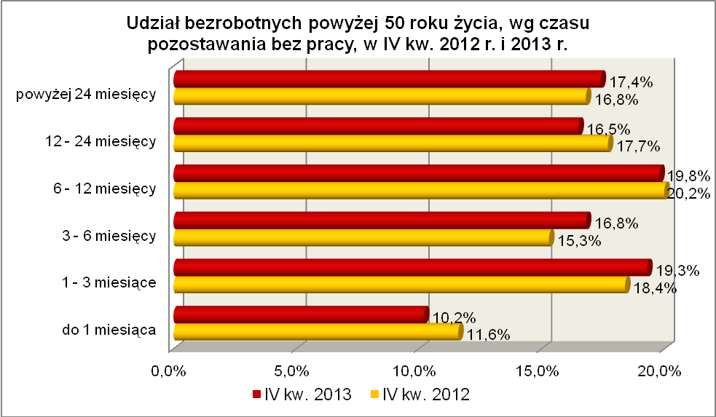

Elementy struktury bezrobotnych powyżej 50 roku życia
(stan na koniec IV kwartału 2012 i 2013 r.)
Wyszczególnienie | IV kwartał 2012 r. |  | IV kwartał 2013 r.
Wyszczególnienie | razem | % | razem | %
Ogółem | 15157 | 100,0 | 15864 | 100,0
wykształcenie
wyższe | 408 | 2,7 | 501 | 3,2
policealne i średnie zawodowe | 2974 | 19,6 | 3133 | 19,7
średnie ogólnokształcące | 655 | 4,3 | 722 | 4,6
zasadnicze zawodowe | 5430 | 35,8 | 5697 | 35,9
gimnazjalne i poniżej | 5690 | 37,6 | 5811 | 36,6
czas pozostawania bez pracy
do 1 miesiąca | 1755 | 11,6 | 1611 | 10,2
1 – 3 miesiące | 2785 | 18,4 | 3060 | 19,3
3 – 6 miesięcy | 2313 | 15,3 | 2673 | 16,8
6 – 12 miesięcy | 3058 | 20,2 | 3148 | 19,8
12 – 24 miesiące | 2696 | 17,7 | 2613 | 16,5
powyżej 24 miesięcy | 2550 | 16,8 | 2759 | 17,4
staż pracy
do 1 roku | 1017 | 6,7 | 947 | 6,0
1 – 5 lat | 806 | 5,3 | 847 | 5,3
5 – 10 lat | 1062 | 7,0 | 1234 | 7,8
10 – 20 lat | 3582 | 23,6 | 3963 | 25,0
20 – 30 lat | 5526 | 36,5 | 5655 | 35,6
30 lat i więcej | 2670 | 17,6 | 2731 | 17,2
bez stażu | 494 | 3,3 | 487 | 3,1

W IV kwartale 2013 r. powiatowe urzędy pracy zarejestrowały 5708 bezrobotnych powyżej 50 roku życia, co stanowiło 24,2% ogółu napływu do bezrobocia
w województwie. Od października do grudnia 2013 r. liczba bezrobotnych powyżej 50 roku życia zwiększyła się o 1447 osób, tj. o 10,0%, przewyższając średnią wzrostu bezrobotnych dla województwa lubuskiego, wynoszącą w tym okresie 3,1%.
W IV kwartale 2013 r. wyrejestrowano 4261 osób powyżej 50 roku życia, co stanowiło 19,5% ogółu odpływu bezrobotnych w województwie. Wśród wyłączeń dominowały:
- podjęcie pracy – 1645 osób,
- nie potwierdzenie gotowości do podjęcia pracy – 1013 osób,
- dobrowolna rezygnacja ze statusu bezrobotnego – 269 osób,
- rozpoczęcie szkolenia – 248 osób.
W IV kw. 2013 r. bezrobotni powyżej 50 roku życia stanowili w województwie 49,4% ogółu bezrobotnych rozpoczynających szkolenie.

2.4. Bezrobotni bez kwalifikacji zawodowych
Na koniec IV kwartału 2013 r. w województwie lubuskim, odnotowano 18275 bezrobotnych bez kwalifikacji zawodowych, stanowiąc 30,6% ogółu bezrobotnych.
W stosunku do IV kwartału 2012 r. liczba bezrobotnych bez kwalifikacji zawodowych zmniejszyła się o 339 osób, a ich udział w ogólnej liczbie bezrobotnych zmniejszył się
o 0,1 punktu procentowego. W okresie grudzień 2012 – grudzień 2013 r. liczba bezrobotnych bez kwalifikacji zawodowych zmniejszyła się o 1,8%, podczas gdy liczba bezrobotnych ogółem zmniejszyła się o 1,3%.
W poszczególnych powiatach udział bezrobotnych bez kwalifikacji zawodowych,
w liczbie bezrobotnych ogółem, wyniósł od 24,8% w mieście Zielona Góra do 37,1%
w powiecie strzelecko - drezdeneckim.
Prawo do otrzymywania zasiłku posiadały 2032 osoby (11,1%). Większość bezrobotnych bez kwalifikacji zawodowych to kobiety – 10408 osób, stanowiąc 57,0% tej kategorii bezrobotnych.
Wśród bezrobotnych bez kwalifikacji zawodowych, na koniec IV kwartału
2013 r., dominowały osoby z wykształceniem gimnazjalnym i poniżej – 69,2% ogółu oraz średnim ogólnokształcącym – 15,4% ogółu. W tej kategorii bezrobotnych, w okresie ostatnich czterech kwartałów, odnotowano wzrost udziału osób legitymujących się wykształceniem policealnym i średnim zawodowym oraz gimnazjalnym i poniżej.
Pod względem stażu pracy, na koniec IV kwartału 2013 r., dominowały osoby dotychczas nie pracujące (25,7%, przed rokiem – 26,1%) oraz o krótkim stażu pracy: od 1 roku do 5 lat (20,9%, przed rokiem - 20,6%) i do 1 roku (17,9%, przed rokiem – 17,8%).
W IV kwartale 2013 r., wśród bezrobotnych bez kwalifikacji zawodowych, największe grupy stanowiły osoby młode: w wieku 18 do 24 lat (26,1%) oraz od 25 do 34 lat (22,6%). W stosunku do analogicznego kwartału 2012 r., w tej kategorii bezrobotnych, nastąpił wzrost udziału osób w wieku od 25 do 44 lat i powyżej 55 lat, co obrazuje poniższy wykres:

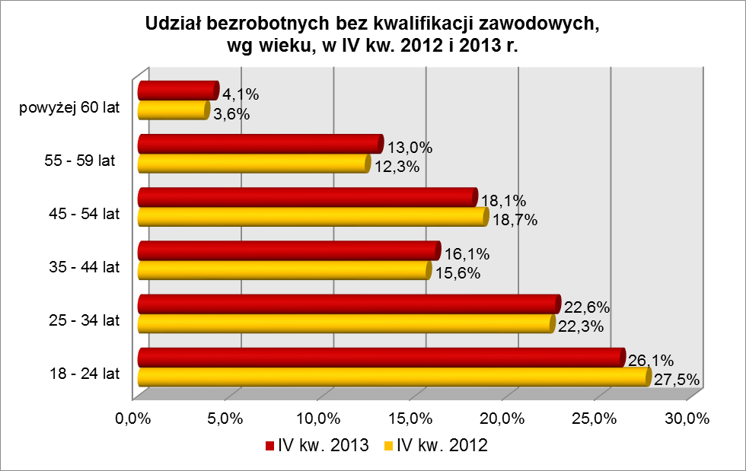

W IV kwartale 2013 r., wśród bezrobotnych bez kwalifikacji zawodowych, największe grupy stanowiły osoby pozostające w rejestrach bez pracy od 6 do 12 miesięcy (20,2%) oraz od 1 do 3 miesięcy (19,8%). W omawianym okresie, wśród tej kategorii bezrobotnych, nastąpił wzrost udziału osób pozostających bez pracy powyżej
6 miesięcy. Obrazuje to poniższy wykres:

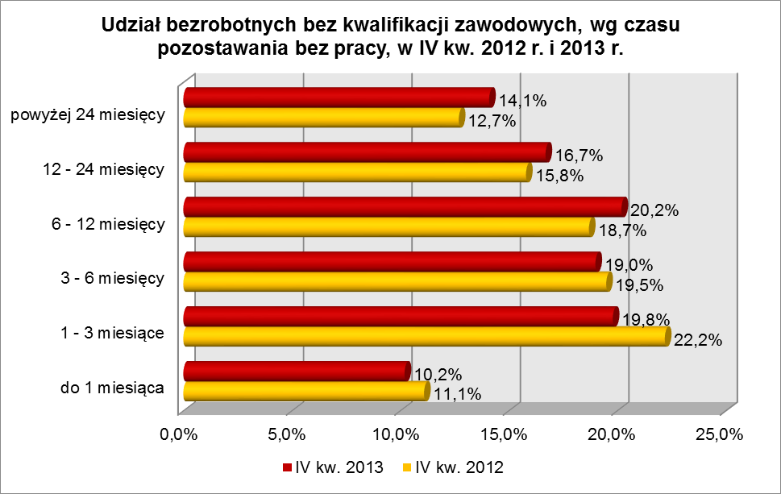

Elementy struktury bezrobotnych bez kwalifikacji zawodowych
(stan na koniec IV kwartału 2012 i 2013 r.)
Wyszczególnienie | IV kwartał 2012 r. |  | IV kwartał 2013 r.
Wyszczególnienie | razem | % | razem | %
Ogółem | 18614 | 100,0 | 18275 | 100,0
wiek
18 – 24 lat | 5120 | 27,5 | 4767 | 26,1
25 – 34 lat | 4160 | 22,3 | 4139 | 22,6
35 – 44 lat | 2894 | 15,6 | 2937 | 16,1
45 – 54 lat | 3490 | 18,7 | 3312 | 18,1
55 – 59 lat | 2287 | 12,3 | 2375 | 13,0
powyżej 60 lat | 663 | 3,6 | 745 | 4,1
czas pozostawania bez pracy
do 1 miesiąca | 2069 | 11,1 | 1856 | 10,2
1 – 3 miesiące | 4125 | 22,2 | 3621 | 19,8
3 – 6 miesięcy | 3619 | 19,5 | 3472 | 19,0
6 – 12 miesięcy | 3486 | 18,7 | 3687 | 20,2
12 – 24 miesiące | 2948 | 15,8 | 3055 | 16,7
powyżej 24 miesięcy | 2367 | 12,7 | 2584 | 14,1
staż pracy
do 1 roku | 3313 | 17,8 | 3266 | 17,9
1 – 5 lat | 3839 | 20,6 | 3819 | 20,9
5 – 10 lat | 1827 | 9,8 | 1851 | 10,1
10 – 20 lat | 2338 | 12,6 | 2302 | 12,6
20 – 30 lat | 1791 | 9,6 | 1721 | 9,4
30 lat i więcej | 659 | 3,5 | 620 | 3,4
bez stażu | 4847 | 26,1 | 4696 | 25,7
wykształcenie
wyższe | X | X | X | X
policealne i średnie zawodowe | 1252 | 6,7 | 1371 | 7,5
średnie ogólnokształcące | 2989 | 16,0 | 2813 | 15,4
zasadnicze zawodowe | 1519 | 8,2 | 1449 | 7,9
gimnazjalne i poniżej | 12854 | 69,1 | 12642 | 69,2

W IV kwartale 2013 r. powiatowe urzędy pracy zarejestrowały 7107 bezrobotnych bez kwalifikacji zawodowych, co stanowiło 30,1% ogółu napływu do bezrobocia w województwie. Od października do grudnia 2013 r. liczba bezrobotnych bez kwalifikacji zawodowych zwiększyła się o 290 osób, tj. o 1,6%, poniżej średniej wzrostu bezrobotnych dla województwa lubuskiego, wynoszącej w tym okresie 3,1%.

2.5. Osoby samotnie wychowujące co najmniej 1 dziecko do 18 roku życia
Na koniec IV kwartału 2013 r. w województwie lubuskim odnotowano 8235 bezrobotnych samotnie wychowujących co najmniej 1 dziecko do 18 roku życia, stanowiąc 13,8% ogółu bezrobotnych. W stosunku do IV kwartału 2012 r. liczba bezrobotnych samotnie wychowujących dzieci zwiększyła się o 596 osób, a ich udział
w ogólnej liczbie bezrobotnych zwiększył się o 1,2 punktu procentowego. W okresie grudzień 2012 – grudzień 2013 r. liczba bezrobotnych samotnie wychowujących co najmniej 1 dziecko, zwiększyła się o 7,8%, podczas gdy liczba bezrobotnych ogółem,
w analogicznym okresie, zmniejszyła się o 1,3%.
W poszczególnych powiatach udział bezrobotnych samotnie wychowujących dziecko, w liczbie bezrobotnych ogółem, wyniósł od 11,2% w powiecie międzyrzeckim do 17,7% w powiecie żarskim.
Większość bezrobotnych samotnie wychowujących dzieci to kobiety – 7084 osoby, stanowiąc 86,0% tej kategorii bezrobotnych. Z prawem do otrzymywania zasiłku zarejestrowanych było 808 osób (9,8%).
Bezrobotni samotnie wychowujący dzieci to przede wszystkim osoby młode od 25 do 34 lat (46,1%, w IV kwartale 2012 r. – 46,2%) i w średnim wieku od 35 do 44 lat (26,3%, w IV kwartale 2012 r. – 24,9%).
Na koniec IV kwartału 2013 r., pod względem posiadanego stażu pracy, dominowały dwie grupy osób: o stażu pracy od 1 do 5 lat (30,4%, wobec 30,1%
w analogicznym okresie 2012 r.) oraz osoby bez żadnego stażu pracy (21,0%, wobec 21,2% rok wcześniej).
Wśród bezrobotnych wychowujących samotnie co najmniej 1 dziecko do 18 roku życia, najwięcej było osób pozostających bez pracy od 12 do 24 miesięcy (20,8%) oraz od 6 do 12 miesięcy (20,4%). W tej populacji bezrobotnych, w okresie ostatnich czterech kwartałów, odnotowano wzrost udziału osób pozostających bez pracy powyżej
6 miesięcy, co obrazuje poniższy wykres:
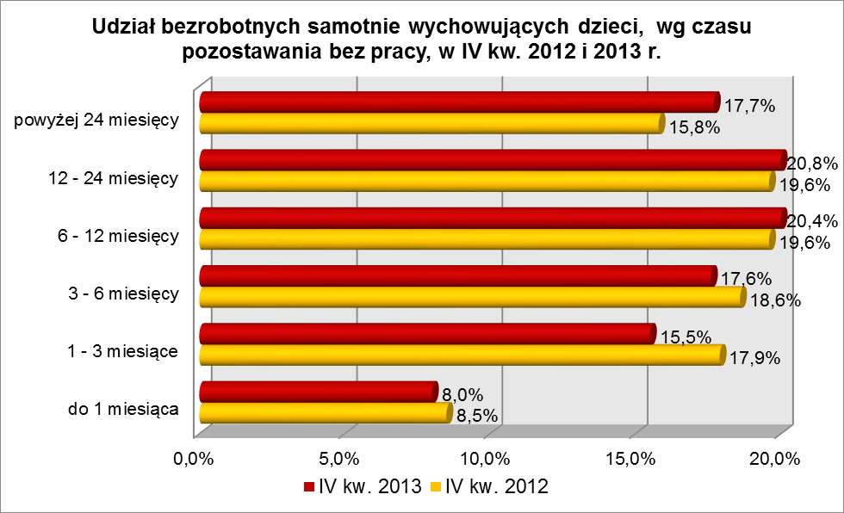
Wśród bezrobotnych samotnie wychowujących dzieci, przeważały grupy osób posiadających wykształcenie gimnazjalne i poniżej (36,1%) oraz zasadnicze zawodowe (28,8%), co obrazuje poniższy wykres:
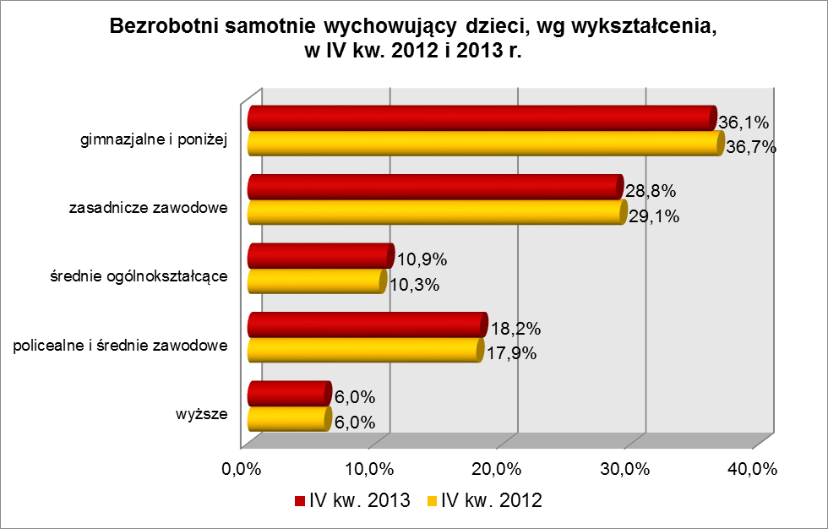
Na przestrzeni ostatnich czterech kwartałów, w tej populacji bezrobotnych, wzrost udziału odnotowano wśród osób legitymujących się wykształceniem policealnym
i średnim zawodowym oraz średnim ogólnokształcącym.

Elementy struktury bezrobotnych samotnie wychowujących co najmniej 1 dziecko (stan na koniec IV kwartału 2012 i 2013 r.)
Wyszczególnienie | IV kwartał 2012 r. |  | IV kwartał 2013 r.
Wyszczególnienie | razem | % | razem | %
Ogółem | 7639 | 100,0 | 8235 | 100,0
wiek
18 – 24 lat | 1485 | 19,4 | 1460 | 17,8
25 – 34 lat | 3529 | 46,2 | 3798 | 46,1
35 – 44 lat | 1902 | 24,9 | 2167 | 26,3
45 – 54 lat | 616 | 8,1 | 683 | 8,3
55 – 59 lat | 96 | 1,3 | 118 | 1,4
powyżej 60 lat | 11 | 0,1 | 9 | 0,1
czas pozostawania bez pracy
do 1 miesiąca | 652 | 8,5 | 660 | 8,0
1 – 3 miesiące | 1365 | 17,9 | 1273 | 15,5
3 – 6 miesięcy | 1419 | 18,6 | 1451 | 17,6
6 – 12 miesięcy | 1498 | 19,6 | 1675 | 20,4
12 – 24 miesiące | 1494 | 19,6 | 1716 | 20,8
powyżej 24 miesięcy | 1211 | 15,8 | 1460 | 17,7
staż pracy
do 1 roku | 1355 | 17,7 | 1497 | 18,2
1 – 5 lat | 2299 | 30,1 | 2504 | 30,4
5 – 10 lat | 1319 | 17,3 | 1400 | 17,0
10 – 20 lat | 832 | 10,9 | 885 | 10,7
20 – 30 lat | 189 | 2,5 | 196 | 2,4
30 lat i więcej | 26 | 0,3 | 21 | 0,3
bez stażu | 1619 | 21,2 | 1732 | 21,0
wykształcenie
wyższe | 460 | 6,0 | 495 | 6,0
policealne i średnie zawodowe | 1366 | 17,9 | 1501 | 18,2
średnie ogólnokształcące | 790 | 10,3 | 899 | 10,9
zasadnicze zawodowe | 2222 | 29,1 | 2367 | 28,8
gimnazjalne i poniżej | 2801 | 36,7 | 2973 | 36,1

W IV kwartale 2013 r. powiatowe urzędy pracy zarejestrowały 2379 bezrobotnych wychowujących samotnie co najmniej 1 dziecko do 18 roku życia, co stanowiło 10,1% ogółu napływu do bezrobocia w województwie. Od października do grudnia 2013 r. liczba bezrobotnych wychowujących samotnie co najmniej 1 dziecko zwiększyła się o 190 osób, tj. o 2,4%, poniżej średniej wzrostu bezrobotnych dla województwa lubuskiego, wynoszącej w tym okresie 3,1%.

2.6. Niepełnosprawni
Na koniec IV kwartału 2013 r. w województwie lubuskim odnotowano 4825 bezrobotnych niepełnosprawnych, stanowiących 8,1% ogółu bezrobotnych. W stosunku
do IV kwartału 2012 r. liczba bezrobotnych niepełnosprawnych zwiększyła się o 65 osób, a ich udział w ogólnej liczbie bezrobotnych wzrósł o 0,2 punktu procentowego.
W okresie grudzień 2012 – grudzień 2013 r. liczba bezrobotnych, niepełnosprawnych zwiększyła się o 1,4%, podczas gdy liczba bezrobotnych ogółem zmniejszyła się
o 1,3%.
W poszczególnych powiatach udział bezrobotnych niepełnosprawnych, w liczbie bezrobotnych ogółem, wyniósł od 4,4% w powiecie międzyrzeckim do 16,3% w mieście Gorzów Wielkopolski.
Z prawem do zasiłku zarejestrowanych było 916 osób, co stanowiło 19,0%. Wśród bezrobotnych niepełnosprawnych kobiety stanowiły 53,4% tej kategorii bezrobotnych (2578 osób).
Pod względem wieku, w IV kwartale 2013 r., dominujące grupy wśród nich stanowiły osoby w wieku od 45 do 54 lat (30,8% tej populacji) oraz od 55 do 59 lat (26,8%). W okresie ostatnich czterech kwartałów uwidocznił się wzrost udziału bezrobotnych niepełnosprawnych w wieku od 35 do 44 lat oraz powyżej 55 lat, co obrazuje poniższy wykres:

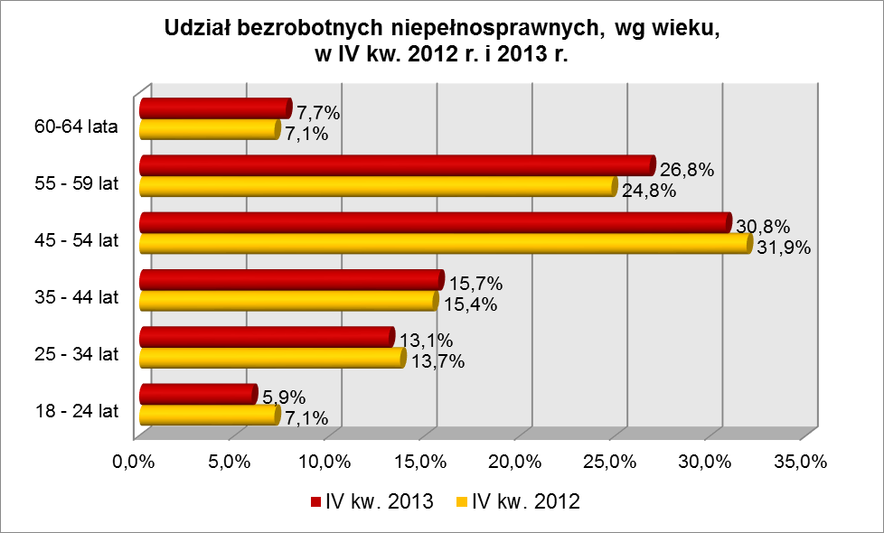

Na koniec IV kwartału 2013 r., podobnie jak w analogicznym okresie 2012 r., dominowały osoby pracujące od 20 do 30 lat (24,4%, rok wcześniej 25,1% ogółu bezrobotnych niepełnosprawnych) oraz od 10 do 20 lat (23,1%, w IV kw. 2012 r. – 22,1%).
Pod względem wykształcenia, na koniec 2013 r., najliczniejsze grupy stanowiły osoby, które ukończyły szkoły zasadnicze zawodowe (34,3%, w IV kwartale poprzedniego roku - 34,3%) oraz gimnazjalne i poniżej (30,4%, w IV kwartale poprzedniego roku – 30,9%). W omawianym okresie, wzrost udziału zarejestrowanych bezrobotnych, odnotowano wśród osób niepełnosprawnych legitymujących się wykształceniem wyższym oraz średnim ogólnokształcącym.
W IV kwartale 2013 r. najliczniejsze grupy bezrobotnych niepełnosprawnych stanowiły osoby pozostające bez pracy od 6 do 12 miesięcy (19,5% ogółu) oraz od 1 do 3 miesięcy (19,3%). W okresie ostatnich czterech kwartałów, wśród bezrobotnych niepełnosprawnych, wzrost udziału odnotowano w grupach osób pozostających przez krótki okres bez pracy (do 3 miesięcy) oraz wśród osób będących powyżej 24 miesięcy bez pracy. Obrazuje to poniższy wykres:

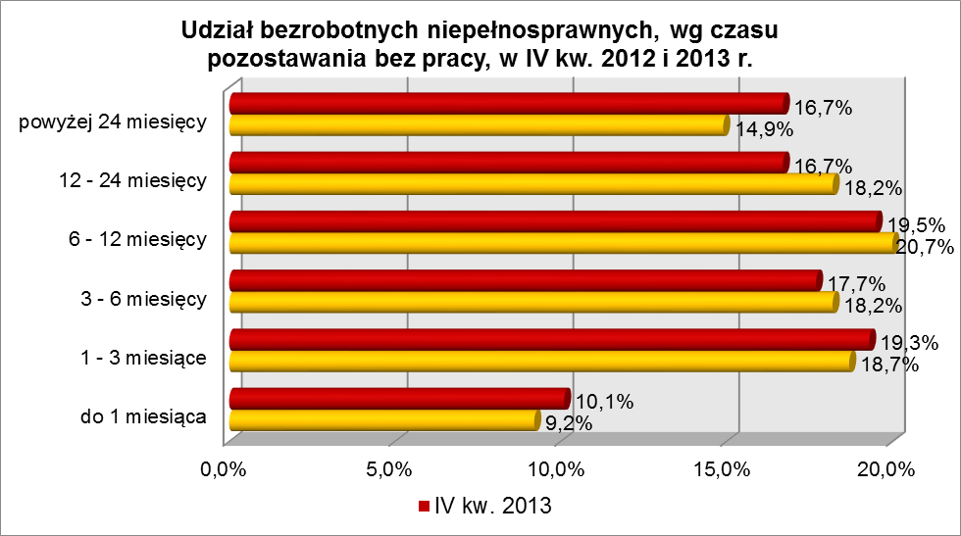

Elementy struktury bezrobotnych niepełnosprawnych
(stan na koniec IV kwartału 2012 i 2013 r.)
Wyszczególnienie | IV kwartał 2012 r. |  | IV kwartał 2013 r.
Wyszczególnienie | razem | % | razem | %
Ogółem | 4760 | 100,0 | 4825 | 100,0
wiek
18 – 24 lat | 336 | 7,1 | 284 | 5,9
25 – 34 lat | 653 | 13,7 | 632 | 13,1
35 – 44 lat | 735 | 15,4 | 755 | 15,7
45 – 54 lat | 1520 | 31,9 | 1488 | 30,8
55 – 59 lat | 1179 | 24,8 | 1295 | 26,8
powyżej 60 lat | 337 | 7,1 | 371 | 7,7
czas pozostawania bez pracy
do 1 miesiąca | 437 | 9,2 | 485 | 10,1
1 – 3 miesiące | 892 | 18,7 | 933 | 19,3
3 – 6 miesięcy | 867 | 18,2 | 854 | 17,7
6 – 12 miesięcy | 985 | 20,7 | 944 | 19,5
12 – 24 miesiące | 868 | 18,2 | 804 | 16,7
powyżej 24 miesięcy | 711 | 14,9 | 805 | 16,7
staż pracy
do 1 roku | 466 | 9,8 | 444 | 9,2
1 – 5 lat | 660 | 13,9 | 665 | 13,8
5 – 10 lat | 569 | 12,0 | 635 | 13,2
10 – 20 lat | 1052 | 22,1 | 1119 | 23,1
20 – 30 lat | 1196 | 25,1 | 1178 | 24,4
30 lat i więcej | 406 | 8,5 | 433 | 9,0
bez stażu | 411 | 8,6 | 351 | 7,3
wykształcenie
wyższe | 274 | 5,7 | 304 | 6,3
policealne i średnie zawodowe | 1032 | 21,7 | 1040 | 21,5
średnie ogólnokształcące | 351 | 7,4 | 361 | 7,5
zasadnicze zawodowe | 1632 | 34,3 | 1655 | 34,3
gimnazjalne i poniżej | 1471 | 30,9 | 1465 | 30,4

W IV kwartale 2013 r. powiatowe urzędy pracy zarejestrowały 2144 bezrobotnych niepełnosprawnych, co stanowiło 9,1% ogółu napływu do bezrobocia
w województwie. Od października do grudnia 2013 r. liczba bezrobotnych niepełnosprawnych zwiększyła się o 336 osób, tj. o 7,5%, powyżej średniej wzrostu bezrobotnych dla województwa lubuskiego, wynoszącej w tym okresie 3,1%.

2. 7. Bezrobotni bez doświadczenia zawodowego
Na koniec IV kwartału 2013 r. w województwie lubuskim odnotowano 12568 bezrobotnych bez doświadczenia zawodowego, stanowiąc 21,0% ogółu bezrobotnych. W stosunku do IV kwartału 2012 r. liczba bezrobotnych bez doświadczenia zawodowego zmniejszyła się o 560 osób, a ich udział w ogólnej liczbie bezrobotnych zmniejszył się
o 0,7 punktu procentowego. W okresie grudzień 2012 – grudzień 2013 r. liczba bezrobotnych bez doświadczenia zawodowego zmniejszyła się o 4,3%, podczas gdy liczba bezrobotnych ogółem zmniejszyła się o 1,3%.
W poszczególnych powiatach udział bezrobotnych bez doświadczenia zawodowego, w liczbie bezrobotnych ogółem, wyniósł od 16,9% w mieście Gorzów Wielkopolski do 27,2% w powiecie świebodzińskim.
Większość bezrobotnych bez doświadczenia zawodowego to kobiety – 7568 osób, stanowiąc 60,2% tej kategorii bezrobotnych. Wśród nich 11 osób (0,1%) miało prawo do otrzymywania zasiłku.
Bezrobotni nie posiadający doświadczenia zawodowego to osoby dotychczas nie pracujące – 74,9% tej kategorii bezrobotnych, lub legitymujące się stażem pracy do 1 roku – 25,1%.
Odnotowani na koniec IV kwartału 2013 r. bezrobotni bez doświadczenia zawodowego to przede wszystkim osoby młode, w wieku od 18 do 24 lat (51,5%,
w IV kwartale 2012 r. - 51,5%) i od 25 do 34 lat (34,1%, w IV kwartale 2012 r. - 32,6%).
Pod względem posiadanego wykształcenia, w tej kategorii bezrobotnych, dominujące grupy stanowiły osoby z wykształceniem gimnazjalnym i poniżej (37,5%) oraz policealnym i średnim zawodowym (22,4%). W IV kwartale 2013 r., w stosunku do analogicznego okresu 2012 r., odnotowano wzrost udziału osób mających wykształcenie wyższe oraz policealne i średnie zawodowe, co obrazuje wykres:

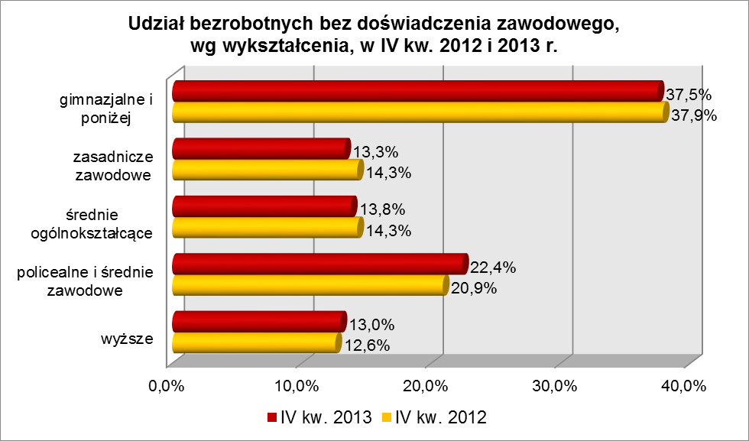

Pod względem czasu pozostawania bez pracy, wśród bezrobotnych bez doświadczenia zawodowego, najliczniejsze grupy stanowiły osoby stosunkowo krótko pozostające bez pracy: od 1 do 3 miesięcy (22,3% ogółu) i od 3 do 6 miesięcy (21,4%). W omawianym okresie, odnotowano wśród nich wzrost udziału osób pozostających bez pracy powyżej 6 miesięcy, co obrazuje poniższy wykres:
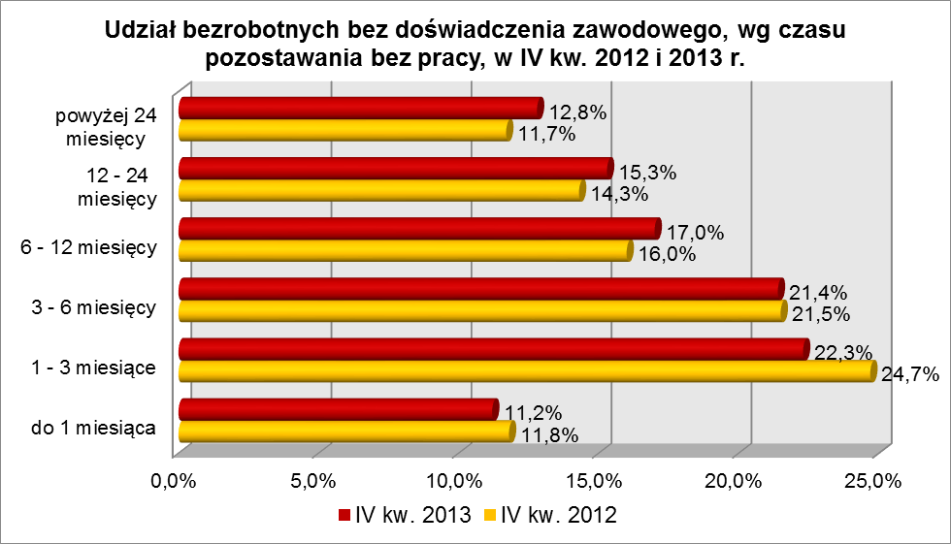
Elementy struktury bezrobotnych bez doświadczenia zawodowego
(stan na koniec IV kwartału 2012 i 2013 r.)
Wyszczególnienie | IV kwartał 2012 r. |  | IV kwartał 2013 r.
Wyszczególnienie | razem | % | razem | %
Ogółem | 13128 | 100,0 | 12568 | 100,0
wiek
18 – 24 lat | 6761 | 51,5 | 6256 | 49,8
25 – 34 lat | 4276 | 32,6 | 4297 | 34,1
35 – 44 lat | 1058 | 8,1 | 1035 | 8,2
45 – 54 lat | 611 | 4,6 | 574 | 4,6
55 – 59 lat | 323 | 2,5 | 311 | 2,5
powyżej 60 lat | 99 | 0,7 | 95 | 0,8
czas pozostawania bez pracy
do 1 miesiąca | 1554 | 11,8 | 1404 | 11,2
1 – 3 miesiące | 3247 | 24,7 | 2802 | 22,3
3 – 6 miesięcy | 2820 | 21,5 | 2684 | 21,4
6 – 12 miesięcy | 2098 | 16,0 | 2143 | 17,0
12 – 24 miesiące | 1868 | 14,3 | 1921 | 15,3
powyżej 24 miesięcy | 1541 | 11,7 | 1614 | 12,8
staż pracy
do 1 roku | 3249 | 24,8 | 3149 | 25,1
bez stażu | 9879 | 75,2 | 9419 | 74,9
wykształcenie
wyższe | 1654 | 12,6 | 1637 | 13,0
policealne i średnie zawodowe | 2750 | 20,9 | 2822 | 22,4
średnie ogólnokształcące | 1873 | 14,3 | 1730 | 13,8
zasadnicze zawodowe | 1877 | 14,3 | 1669 | 13,3
gimnazjalne i poniżej | 4974 | 37,9 | 4710 | 37,5

W IV kwartale 2013 r. powiatowe urzędy pracy zarejestrowały 5849 bezrobotnych bez doświadczenia zawodowego, co stanowiło 24,8% ogółu napływu do bezrobocia w województwie. Od października do grudnia 2013 r. liczba bezrobotnych bez doświadczenia zawodowego zmniejszyła się o 47 osób, tj. o 0,4%, podczas gdy liczba bezrobotnych ogółem w województwie lubuskim w tym okresie wzrosła o 3,1%.

2.8. Bezrobotni bez wykształcenia średniego
Na koniec IV kwartału 2013 r. w województwie lubuskim odnotowano 36002 bezrobotnych bez wykształcenia średniego, stanowiąc 60,2% ogółu bezrobotnych.
W stosunku do IV kwartału 2012 r. liczba bezrobotnych bez wykształcenia średniego zmniejszyła się o 948 osób, a ich udział w ogólnej liczbie bezrobotnych zmniejszył się
o 0,8 punktu procentowego. W okresie grudzień 2012 – grudzień 2013 r. liczba bezrobotnych bez wykształcenia średniego zmniejszyła się o 2,6%, podczas gdy liczba bezrobotnych ogółem, w analogicznym okresie, zmniejszyła się o 1,3%.
W poszczególnych powiatach udział bezrobotnych bez wykształcenia średniego,
w liczbie bezrobotnych ogółem, wyniósł od 43,0% w mieście Zielona Góra do 66,8%
w powiecie strzelecko - drezdeneckim.
Wśród bezrobotnych bez wykształcenia średniego przeważali mężczyźni, stanowiąc 55,2% tej kategorii bezrobotnych (19882 osoby). Prawo do zasiłku posiadały 5162 osoby (14,3%).
Pod względem posiadanego wykształcenia w niewielkim stopniu przeważały osoby z wykształceniem zasadniczym zawodowym, stanowiąc 51,2% ogółu bezrobotnych bez wykształcenia średniego.
W IV kwartale 2013 r., wśród bezrobotnych bez wykształcenia średniego, najliczniejsze grupy stanowiły osoby w wieku od 45 do 54 lat – 23,6% (w IV kwartale 2012 r. – 24,0%) oraz od 35 do 44 lat – 22,2% (w IV kwartale 2012 r. – 21,7%).
W okresie ostatnich czterech kwartałów, wzrost udziału odnotowano w grupach bezrobotnych bez wykształcenia średniego mających od 35 do 44 lat oraz powyżej 55 lat.
W tej kategorii przeważali bezrobotni o stażu pracy od 1 do 5 lat – 21,3%
(w IV kwartale 2012 r. – 21,1%) oraz od 10 do 20 lat – 18,9% (w IV kwartale 2012 r. – 18,9%).
Na koniec IV kwartału 2013 r., wśród bezrobotnych bez wykształcenia średniego, najliczniejszą grupę stanowiły osoby pozostające od 6 do 12 miesięcy bez pracy (20,0%). W omawianym okresie wzrost udziału odnotowano wśród bezrobotnych pozostających powyżej 6 miesięcy bez pracy, co przedstawia poniższy wykres:

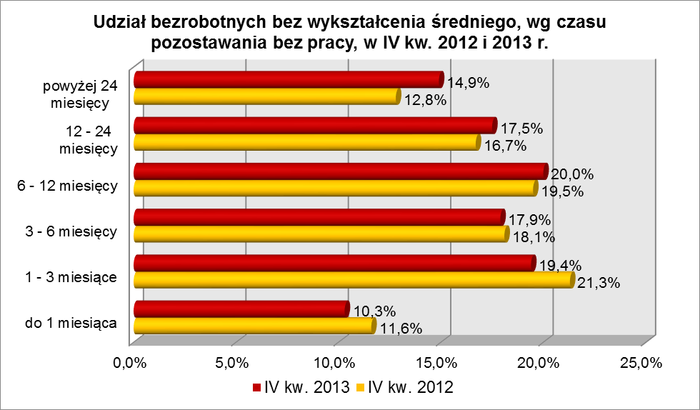

Elementy struktury bezrobotnych bez wykształcenia średniego
(stan na koniec IV kwartału 2012 i 2013 r.)
Wyszczególnienie | IV kwartał 2012 r. |  | IV kwartał 2013 r.
Wyszczególnienie | razem | % | razem | %
Ogółem | 36950 | 100,0 | 36002 | 100,0
wiek
18 – 24 lat | 5654 | 15,3 | 5149 | 14,3
25 – 34 lat | 8215 | 22,2 | 7581 | 21,1
35 – 44 lat | 8029 | 21,7 | 8001 | 22,2
45 – 54 lat | 8874 | 24,0 | 8504 | 23,6
55 – 59 lat | 4756 | 12,9 | 5087 | 14,1
powyżej 60 lat | 1422 | 3,9 | 1680 | 4,7
czas pozostawania bez pracy
do 1 miesiąca | 4276 | 11,6 | 3704 | 10,3
1 – 3 miesiące | 7856 | 21,3 | 7000 | 19,4
3 – 6 miesięcy | 6686 | 18,1 | 6441 | 17,9
6 – 12 miesięcy | 7240 | 19,5 | 7209 | 20,0
12 – 24 miesiące | 6173 | 16,7 | 6302 | 17,5
powyżej 24 miesięcy | 4719 | 12,8 | 5346 | 14,9
staż pracy
do 1 roku | 4762 | 12,9 | 4630 | 12,9
1 – 5 lat | 7809 | 21,1 | 7671 | 21,3
5 – 10 lat | 5360 | 14,5 | 5313 | 14,8
10 – 20 lat | 6972 | 18,9 | 6821 | 18,9
20 – 30 lat | 5165 | 14,0 | 5069 | 14,1
30 lat i więcej | 1825 | 4,9 | 1801 | 5,0
bez stażu | 5057 | 13,7 | 4697 | 13,0
wykształcenie
zasadnicze zawodowe | 18926 | 51,2 | 18424 | 51,2
gimnazjalne i poniżej | 18024 | 48,8 | 17578 | 48,8

W IV kwartale 2013 r. powiatowe urzędy pracy zarejestrowały 13261 bezrobotnych bez wykształcenia średniego, co stanowiło 56,1% ogółu napływu do bezrobocia w województwie. Od października do grudnia 2013 r. liczba bezrobotnych bez wykształcenia średniego zwiększyła się o 1571 osób, tj. o 4,6%, powyżej średniej wzrostu bezrobotnych dla województwa lubuskiego, wynoszącej w tym okresie 3,1%.

2.9. Bezrobotne kobiety które nie podjęły zatrudnienia po urodzeniu
dziecka
Na koniec IV kwartału 2013 r. w województwie lubuskim odnotowano 6591 bezrobotnych kobiet które nie podjęły zatrudnienia po urodzeniu dziecka, stanowiąc 11,0% ogółu bezrobotnych i 20,9% ogółu bezrobotnych kobiet. W stosunku do IV kwartału 2012 r. liczba bezrobotnych kobiet, które nie podjęły zatrudnienia po urodzeniu dziecka zwiększyła się o 377 osób, a ich udział w ogólnej liczbie bezrobotnych zwiększył się o 0,7 punktu procentowego. W okresie grudzień 2012 – grudzień 2013 r. liczba bezrobotnych kobiet, które nie podjęły zatrudnienia po urodzeniu dziecka zwiększyła się o 6,1%, podczas gdy liczba bezrobotnych ogółem zmniejszyła się o 1,3%.
W poszczególnych powiatach udział bezrobotnych kobiet, które nie podjęły zatrudnienia po urodzeniu dziecka, w liczbie bezrobotnych kobiet ogółem, wyniósł od 16,2% w miastach Gorzów Wielkopolski i Zielona Góra do 25,1% w powiecie nowosolskim.
Z prawem do otrzymywania zasiłku zarejestrowanych było 157 kobiet które nie podjęły zatrudnienia po urodzeniu dziecka, co stanowiło 2,4% ogółu tej kategorii bezrobotnych.
Wśród bezrobotnych kobiet, które nie podjęły zatrudnienia po urodzeniu dziecka, przeważały osoby w wieku od 25 do 34 lat (48,7%, w IV kw. 2012 r. – 48,6%) oraz od 35 do 44 lat (22,0%, rok wcześniej – 20,7%).
W IV kwartale 2013 r., wśród tej kategorii bezrobotnych, dominowały kobiety nie posiadające stażu pracy (36,5%, rok wcześniej – 38,4%) lub posiadające niewielki staż pracy; od 1 roku do 5 lat (26,9%, rok wcześniej – 25,6%) i do 1 roku (21,4%, rok wcześniej – 20,7%).
Na koniec IV kwartału 2013 r., w tej grupie bezrobotnych najwięcej osób pozostawało bez pracy powyżej 24 miesięcy (27,0%) oraz od 12 do 24 miesięcy (23,6%). W okresie ostatnich czterech kwartałów, w tej grupie bezrobotnych, odnotowano wzrost udziału osób pozostających bez pracy powyżej 6 miesięcy, co obrazuje poniższy wykres:
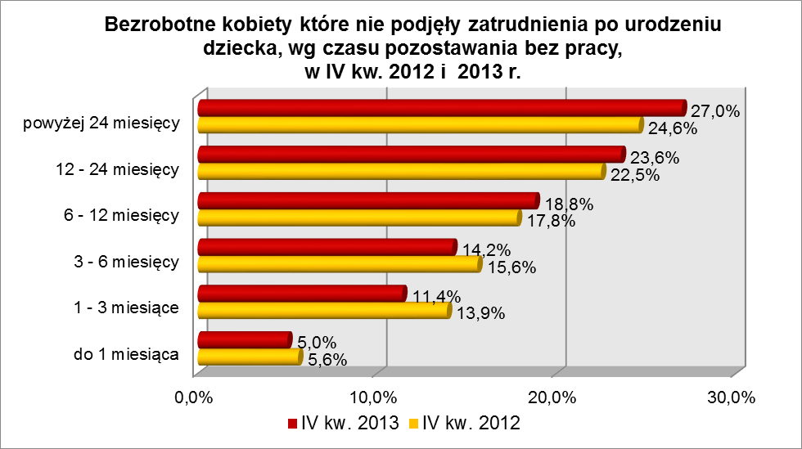

Pod względem posiadanego wykształcenia, dominowały dwie grupy bezrobotnych kobiet: z wykształceniem gimnazjalnym i poniżej (38,2%) oraz zasadniczym zawodowym (26,3%). Obrazuje to poniższy wykres:

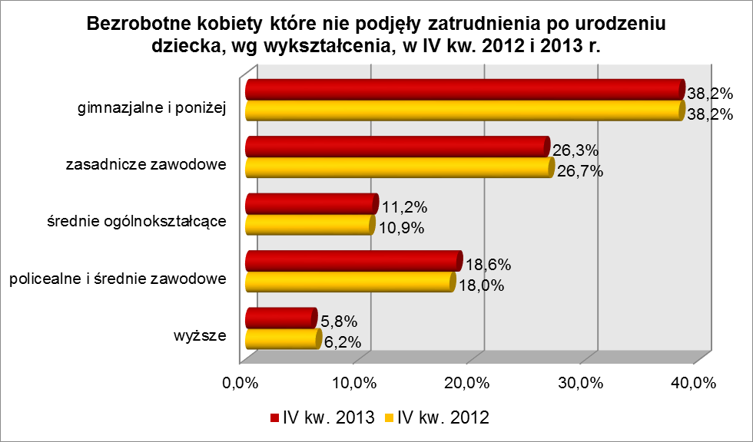
Elementy struktury bezrobotnych kobiet, które nie podjęły zatrudnienia po urodzeniu dziecka (stan na koniec IV kwartału 2012 i 2013 r.)
Wyszczególnienie | IV kwartał 2012 r. |  | IV kwartał 2013 r.
Wyszczególnienie | razem | % | razem | %
Ogółem | 6214 | 100,0 | 6591 | 100,0
wiek
18 – 24 lat | 1349 | 21,7 | 1291 | 19,6
25 – 34 lat | 3020 | 48,6 | 3209 | 48,7
35 – 44 lat | 1287 | 20,7 | 1453 | 22,0
45 – 54 lat | 477 | 7,7 | 528 | 8,0
55 – 59 lat | 81 | 1,3 | 110 | 1,7
czas pozostawania bez pracy
do 1 miesiąca | 348 | 5,6 | 331 | 5,0
1 – 3 miesiące | 861 | 13,9 | 754 | 11,4
3 – 6 miesięcy | 971 | 15,6 | 933 | 14,2
6 – 12 miesięcy | 1109 | 17,8 | 1240 | 18,8
12 – 24 miesiące | 1397 | 22,5 | 1553 | 23,6
powyżej 24 miesięcy | 1528 | 24,6 | 1780 | 27,0
staż pracy
do 1 roku | 1284 | 20,7 | 1408 | 21,4
1 – 5 lat | 1594 | 25,6 | 1776 | 26,9
5 – 10 lat | 612 | 9,9 | 655 | 9,9
10 – 20 lat | 311 | 5,0 | 323 | 4,9
20 – 30 lat | 22 | 0,4 | 23 | 0,4
30 lat i więcej | 2 | 0,0 | 2 | 0,0
bez stażu | 2389 | 38,4 | 2404 | 36,5
wykształcenie
wyższe | 386 | 6,2 | 381 | 5,8
policealne i średnie zawodowe | 1115 | 18,0 | 1225 | 18,6
średnie ogólnokształcące | 676 | 10,9 | 738 | 11,2
zasadnicze zawodowe | 1661 | 26,7 | 1732 | 26,3
gimnazjalne i poniżej | 2376 | 38,2 | 2515 | 38,2

W IV kwartale 2013 r. powiatowe urzędy pracy zarejestrowały 1303 bezrobotne kobiety które nie podjęły zatrudnienia po urodzeniu dziecka, co stanowiło 5,5% ogółu napływu do bezrobocia w województwie. Od października do grudnia 2013 r. liczba bezrobotnych kobiet które nie podjęły zatrudnienia po urodzeniu dziecka zwiększyła się o 101 osób, tj. o 1,6%, poniżej średniej wzrostu bezrobotnych dla województwa lubuskiego, wynoszącej w tym okresie 3,1%.

2.10. Bezrobotni którzy po odbyciu kary pozbawienia wolności nie podjęli zatrudnienia
Na koniec IV kwartału 2013 r. w województwie lubuskim odnotowano 1334 bezrobotnych, którzy po odbyciu kary pozbawienia wolności nie podjęli zatrudnienia, stanowiąc 2,2% ogółu bezrobotnych. W stosunku do IV kwartału 2012 r. liczba bezrobotnych, którzy po odbyciu kary pozbawienia wolności nie podjęli zatrudnienia zwiększyła się o 178 osób, a ich udział w ogólnej liczbie bezrobotnych zwiększył się
o 0,3 punktu procentowego. W okresie grudzień 2012 – grudzień 2013 r. liczba bezrobotnych, którzy po odbyciu kary pozbawienia wolności nie podjęli zatrudnienia zwiększyła się o 15,4%, podczas gdy liczba bezrobotnych ogółem, w analogicznym okresie, zmniejszyła się o 1,3%.
W poszczególnych powiatach udział bezrobotnych, którzy po odbyciu kary pozbawienia wolności nie podjęli zatrudnienia, w liczbie bezrobotnych ogółem, wyniósł od 1,2% w powiecie strzelecko - drezdeneckim do 3,6% w powiecie żarskim.
Bezrobotni, którzy po odbyciu kary pozbawienia wolności nie podjęli zatrudnienia, to przede wszystkim mężczyźni, stanowiąc 95,5% tej kategorii bezrobotnych (1274 osoby). Wśród nich zarejestrowanych było 60 osób z prawem do zasiłku (4,5%).
W IV kwartale 2013 r. wśród bezrobotnych, którzy po odbyciu kary pozbawienia wolności nie podjęli zatrudnienia, największe grupy stanowiły osoby w wieku od 45 do 54 lat (26,5%, rok wcześniej - 29,3%), od 35 do 44 lat (26,4%, rok wcześniej – 25,3%). W okresie czterech kwartałów, wśród przedstawicieli tej kategorii bezrobotnych, odnotowano wzrost udziału osób w wieku od 25 do 44 lat oraz powyżej 55 lat.
Pod względem posiadanego wykształcenia 92,8% z nich legitymowało się wykształceniem poniżej średniego, w tym zdecydowanie największą grupę stanowiły osoby posiadające wykształcenie gimnazjalne i poniżej (58,6% ogółu tej kategorii bezrobotnych). Tylko 0,5% z nich (6 osób) posiadało wykształcenie wyższe.
Pod względem czasu pozostawania bez pracy, na koniec IV kwartału 2013 r., najliczniejsze grupy stanowiły osoby pozostające bez pracy od 1 do 3 miesięcy (23,8%) oraz od 6 do 12 miesięcy (20,3%). Taki sam udział, jak rok wcześniej, stanowiły osoby pozostające powyżej 12 miesięcy bez pracy (22,6%), co obrazuje poniższy wykres:

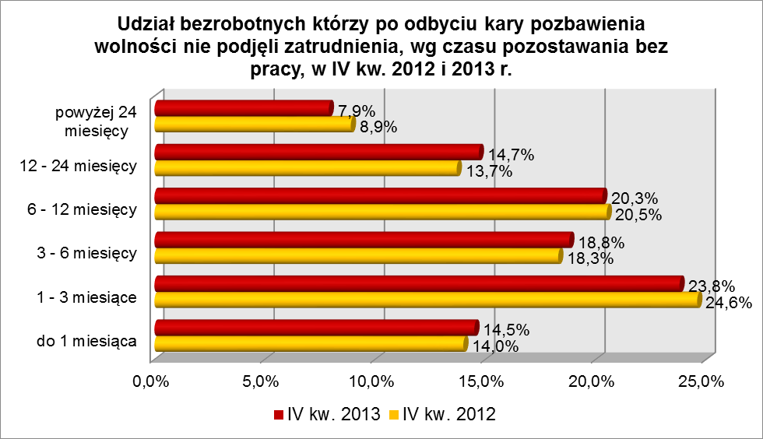
W IV kwartale 2013 r., największe grupy stanowili bezrobotni którzy po odbyciu kary pozbawienia wolności nie podjęli zatrudnienia o stosunkowo krótkim stażu pracy: od 1 do 5 lat (25,7%, rok wcześniej - 24,5%) i do 1 roku (24,0%, rok wcześniej - 24,4%).

Elementy struktury bezrobotnych którzy po odbyciu kary pozbawienia wolności nie podjęli zatrudnienia (stan na koniec IV kwartału 2012 i 2013 r.)
Wyszczególnienie | IV kwartał 2012 r. |  | IV kwartał 2013 r.
Wyszczególnienie | razem | % | razem | %
Ogółem | 1156 | 100,0 | 1334 | 100,0
wiek
18 – 24 lat | 60 | 5,2 | 67 | 5,0
25 – 34 lat | 254 | 22,0 | 307 | 23,0
35 – 44 lat | 292 | 25,3 | 352 | 26,4
45 – 54 lat | 339 | 29,3 | 353 | 26,5
55 – 59 lat | 147 | 12,7 | 176 | 13,2
powyżej 60 lat | 64 | 5,5 | 79 | 5,9
czas pozostawania bez pracy
do 1 miesiąca | 162 | 14,0 | 194 | 14,5
1 – 3 miesiące | 284 | 24,6 | 318 | 23,8
3 – 6 miesięcy | 212 | 18,3 | 251 | 18,8
6 – 12 miesięcy | 237 | 20,5 | 270 | 20,3
12 – 24 miesiące | 158 | 13,7 | 196 | 14,7
powyżej 24 miesięcy | 103 | 8,9 | 105 | 7,9
staż pracy
do 1 roku | 282 | 24,4 | 320 | 24,0
1 – 5 lat | 283 | 24,5 | 343 | 25,7
5 – 10 lat | 163 | 14,1 | 166 | 12,4
10 – 20 lat | 183 | 15,8 | 214 | 16,0
20 – 30 lat | 73 | 6,3 | 92 | 6,9
30 lat i więcej | 16 | 1,4 | 18 | 1,4
bez stażu | 156 | 13,5 | 181 | 13,6
wykształcenie
wyższe | 7 | 0,6 | 6 | 0,5
policealne i średnie zawodowe | 91 | 7,9 | 68 | 5,1
średnie ogólnokształcące | 14 | 1,2 | 22 | 1,6
zasadnicze zawodowe | 377 | 32,6 | 456 | 34,2
gimnazjalne i poniżej | 667 | 57,7 | 782 | 58,6

W IV kwartale 2013 r. powiatowe urzędy pracy zarejestrowały 621 bezrobotnych, którzy po odbyciu kary pozbawienia wolności nie podjęli zatrudnienia, co stanowiło 2,6% ogółu napływu do bezrobocia w województwie. Od października do grudnia 2013 r. liczba bezrobotnych którzy po odbyciu kary pozbawienia wolności nie podjęli zatrudnienia zwiększyła się o 151 osób, tj. o 12,8%, powyżej średniej wzrostu bezrobotnych dla województwa lubuskiego, wynoszącej w tym okresie 3,1%.

2.11. Bezrobotni po zakończeniu realizacji kontraktu socjalnego
Na koniec IV kwartału 2013 r. w województwie lubuskim odnotowano 20 bezrobotnych po zakończeniu realizacji kontraktu socjalnego, stanowiąc 0,03% ogółu bezrobotnych. W stosunku do analogicznego kwartału 2012 r., liczba bezrobotnych po zakończeniu realizacji kontraktu socjalnego zwiększyła się o 2 osoby. Na koniec
IV kwartału 2013 r. przedstawicieli tej kategorii bezrobotnych odnotowano w czterech powiatach: gorzowskim (ziemskim) – 1 osoba, gorzowskim (grodzkim) – 2 osoby, międzyrzeckim – 16 osób i nowosolskim – 1 osoba.
Wśród bezrobotnych po zakończeniu realizacji kontraktu socjalnego kobiety stanowiły 45,0% tej kategorii bezrobotnych (9 osób). Wśród nich nie było żadnej osoby
z prawem do zasiłku.
Na koniec IV kw. 2013 r., wśród bezrobotnych po zakończeniu realizacji kontraktu socjalnego, najliczniejsze grupy stanowiły osoby w wieku od 55 do 59 lat (35,0%) oraz od 45 do 54 lat (25,0%).
Pod względem posiadanego wykształcenia, wśród tej kategorii bezrobotnych, odnotowano wyłącznie osoby legitymujące się wykształceniem poniżej średniego: po 50,0% bezrobotnych posiadało wykształcenie zasadnicze zawodowe oraz gimnazjalne
i poniżej.
Pod względem czasu pozostawania bez pracy, dominowały osoby pozostające powyżej 24 miesięcy bez pracy (40,0% ogółu).
Na koniec IV kwartału 2013 r., wśród bezrobotnych po zakończeniu realizacji kontraktu socjalnego, największe grupy stanowiły osoby bezrobotne o stażu pracy od
10 do 20 lat (30,0%) oraz nie posiadające stażu pracy (25,0%).

Elementy struktury bezrobotnych po zakończeniu realizacji kontraktu socjalnego (stan na koniec IV kwartału 2012 i 2013 r.)
Wyszczególnienie | IV kwartał 2012 r. |  | IV kwartał 2013 r.
Wyszczególnienie | razem | % | razem | %
Ogółem | 18 | 100,0 | 20 | 100,0
wiek
18 – 24 lat | 0 | - | 0 | -
25 – 34 lat | 3 | 16,7 | 3 | 15,0
35 – 44 lat | 3 | 16,7 | 4 | 20,0
45 – 54 lat | 7 | 38,9 | 5 | 25,0
55 – 59 lat | 5 | 27,8 | 7 | 35,0
powyżej 60 lat | 0 | - | 1 | 5,0
czas pozostawania bez pracy
do 1 miesiąca | 2 | 11,1 | 1 | 5,0
1 – 3 miesiące | 0 | - | 3 | 15,0
3 – 6 miesięcy | 1 | 5,5 | 3 | 15,0
6 – 12 miesięcy | 5 | 27,8 | 3 | 15,0
12 – 24 miesiące | 3 | 16,7 | 2 | 10,0
powyżej 24 miesięcy | 7 | 38,9 | 8 | 40,0
wykształcenie
wyższe | 0 | - | 0 | -
policealne i średnie zawodowe | 0 | - | 0 | -
średnie ogólnokształcące | 0 | - | 0 | -
zasadnicze zawodowe | 8 | 44,4 | 10 | 50,0
gimnazjalne i poniżej | 10 | 55,6 | 10 | 50,0
staż pracy
do 1 roku | 3 | 16,7 | 3 | 15,0
1 – 5 lat | 3 | 16,7 | 3 | 15,0
5 – 10 lat | 3 | 16,7 | 1 | 5,0
10 – 20 lat | 5 | 27,8 | 6 | 30,0
20 – 30 lat | 0 | - | 2 | 10,0
30 lat i więcej | 0 | - | 0 | -
bez stażu | 4 | 22,1 | 5 | 25,0

Od października do grudnia 2013 r. powiatowe urzędy pracy zarejestrowały
5 bezrobotnych po zakończeniu realizacji kontraktu socjalnego. Na koniec IV kwartału 2013 r., w stosunku do kwartału poprzedniego, liczba bezrobotnych po zakończeniu realizacji kontraktu socjalnego zwiększyła się o 3 osoby.

3. PODSUMOWANIE
Sytuacja poszczególnych kategorii bezrobotnych poddanych powyższej analizie jest zróżnicowana. W okresie IV kw. 2012 r. – IV kw. 2013 r. odnotowano, w naszym województwie, spadek liczby zarejestrowanych bezrobotnych o 1,3%. W tym okresie, spadek zarejestrowanych bezrobotnych, odnotowano w czterech grupach osób będących w szczególnej sytuacji na rynku pracy. Miał on miejsce wśród: bezrobotnej młodzieży w wieku do 25 lat (spadek o 8,7%), osób bez doświadczenia zawodowego
(o 4,3%), osób bez wykształcenia średniego (o 2,6%) oraz wśród osób nie posiadających kwalifikacji zawodowych (o 1,8%). W pozostałych siedmiu grupach bezrobotnych będących w szczególnej sytuacji na rynku pracy odnotowano wzrost liczby zarejestrowanych osób. Największy wzrost odnotowano wśród osób bezrobotnych: które po odbyciu kary pozbawienia wolności nie podjęły zatrudnienia (o 15,4%), po zakończeniu realizacji kontraktu socjalnego (o 11,1%), samotnie wychowujących co najmniej 1 dziecko do 18 roku życia (o 7,8%) oraz kobiet które nie podjęły zatrudnienia po urodzeniu dziecka (o 6,1%).
Na przestrzeni IV kwartału 2013 r., w województwie lubuskim, odnotowano wzrost liczby zarejestrowanych bezrobotnych o 3,1%. W tym kwartale, wśród omawianych grup bezrobotnych będących w szczególnej sytuacji na rynku pracy,
w dwóch grupach odnotowano spadek liczby zarejestrowanych bezrobotnych. Miał on miejsce wśród:
- młodzieży w wieku do 25 lat – spadek o 2,7%,
- osób bez doświadczenia zawodowego – o 0,4%.
W pozostałych dziewięciu grupach bezrobotnych będących w szczególnej sytuacji na rynku pracy odnotowano wzrost liczby zarejestrowanych osób, największy wśród:
- osób po zakończeniu realizacji kontraktu socjalnego – o 17,7%,
- osób które po odbyciu kary pozbawienia wolności nie podjęły zatrudnienia –
o 12,8%,
- osób powyżej 50 roku życia – o 10,0%,
- osób niepełnosprawnych – o 7,5%,
- długotrwale bezrobotnych – o 7,4%.
Na koniec IV kw. 2013 r., w województwie lubuskim, wśród zarejestrowanych bezrobotnych 16,8% było od 12 do 24 miesięcy bez pracy i 13,6% powyżej 24 miesięcy bez pracy. W grupach osób będących w szczególnej sytuacji na rynku pracy, największy odsetek bezrobotnych pozostających od 12 do 24 miesięcy bez pracy odnotowano wśród: długotrwale bezrobotnych (33,3%), kobiet które nie podjęły zatrudnienia po urodzeniu dziecka (23,6%), osób samotnie wychowujących co najmniej 1 dziecko do 18 roku życia (20,8%). Największy odsetek bezrobotnych pozostających powyżej 24 miesięcy bez pracy, odnotowano wśród: osób po zakończeniu realizacji kontraktu socjalnego (40,0%), kobiet które nie podjęły zatrudnienia po urodzeniu dziecka (27,0%), długotrwale bezrobotnych (26,7%). Obrazuje to poniższy wykres:

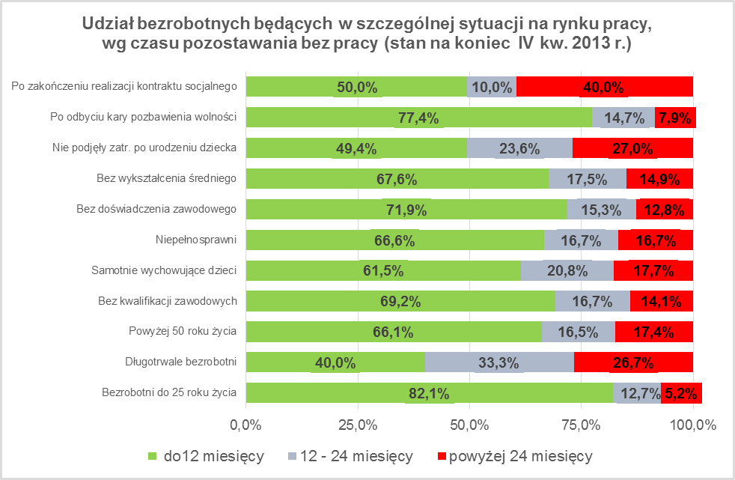

Istotnym czynnikiem, utrudniającym znalezienie pracy, to często: niski poziom wykształcenia i brak stażu pracy. Największy odsetek bezrobotnych z wykształceniem gimnazjalnym i poniżej odnotowano wśród osób bez kwalifikacji zawodowych – 69,2% oraz osób które po odbyciu kary pozbawienia wolności nie podjęły zatrudnienia – 58,6%, najmniejszy wśród bezrobotnych do 25 roku życia – 29,0% oraz niepełnosprawnych – 30,4%. Największy odsetek bezrobotnych bez stażu pracy odnotowano wśród osób bez doświadczenia zawodowego – 74,9% oraz młodzieży do 25 roku życia – 50,1%, najmniejszy wśród bezrobotnych powyżej 50 roku życia – 3,1% oraz osób niepełnosprawnych – 7,3% tej kategorii bezrobotnych.
Największy odsetek bezrobotnych uprawnionych do otrzymywania zasiłku dla bezrobotnych odnotowano wśród osób powyżej 50 roku życia – 21,3% oraz osób niepełnosprawnych – 19,0% ogółu, najmniejszy był wśród osób bez doświadczenia zawodowego – 0,1% oraz długotrwale bezrobotnych – 0,4% tej kategorii bezrobotnych. Wśród zarejestrowanych bezrobotnych po zakończeniu realizacji kontraktu socjalnego nie było żadnej osoby z prawem do otrzymywania zasiłku.
Wobec występującego bardzo dużego zróżnicowania w sytuacji poszczególnych kategorii bezrobotnych poddanych powyższej analizie, zasadne wydaje się dalsze konstruowanie przedsięwzięć dla poszczególnych kategorii, mając na względzie ich specyficzne cechy.

Bezrobotny do 25 roku życia – oznacza to bezrobotnego, który do dnia zastosowania wobec niego usług lub instrumentów rynku pracy nie ukończył 25 roku życia.
Długotrwale bezrobotny to bezrobotny pozostający w rejestrze powiatowego urzędu pracy łącznie przez okres ponad 12 miesięcy w okresie ostatnich 2 lat.
Bezrobotny powyżej 50 roku życia - oznacza to bezrobotnego, który do dnia zastosowania wobec niego usług lub instrumentów rynku pracy ukończył co najmniej 50 rok życia.
Bezrobotny bez kwalifikacji zawodowych to osoba nie posiadająca kwalifikacji do wykonywania jakiegokolwiek zawodu, poświadczonych dyplomem, świadectwem, zaświadczeniem instytucji szkoleniowej lub innym dokumentem uprawniającym do wykonywania zawodu.
Bezrobotni samotnie wychowujący co najmniej 1 dziecko do 18 roku życia, to osoba wychowująca co najmniej 1 dziecko w rozumieniu przepisów o podatku dochodowym od osób fizycznych.
Bezrobotny bez doświadczenia zawodowego – oznacza to bezrobotnego który wykonywał zatrudnienie oraz inną pracę zarobkową przez łączny okres poniżej 6 miesięcy.
Bezrobotny bez wykształcenia średniego – zaliczamy wszystkich bezrobotnych, którzy z uwagi na brak wykształcenia średniego pomimo posiadanego stażu pracy nie mogą znaleźć pracy.
Kobiety, które nie podjęły zatrudnienia po urodzeniu dziecka – zaliczamy wszystkie panie, które po urodzeniu dziecka nigdy nie powróciły na rynek pracy przez podjęcie zatrudnienia.
Do tej grupy zaliczamy zarówno te osoby, które po odbyciu kary pozbawienia wolności zarejestrowały się w urzędzie pracy w terminie 30 dni od dnia zwolnienia z aresztu lub zakładu karnego i nabyły zasiłek dla bezrobotnych po czym nie podjęły zatrudnienia oraz te osoby, które po odbyciu kary pozbawienia wolności nie zarejestrowały się w urzędzie pracy we wskazanym ustawą terminie i jednocześnie nie podjęły zatrudnienia w tym dniu.
Kontrakt socjalny z osobą bezrobotną to pisemna umowa zawarta przez pracownika socjalnego z osobą bezrobotną będącą w trudnej sytuacji życiowej i ubiegającą się o pomoc, którego celem jest przezwyciężenie jej trudnej sytuacji życiowej, poprzez określenie sposobu współdziałania mającego na celu osiągnięcie ponownej aktywizacji zawodowej osoby bezrobotnej.

